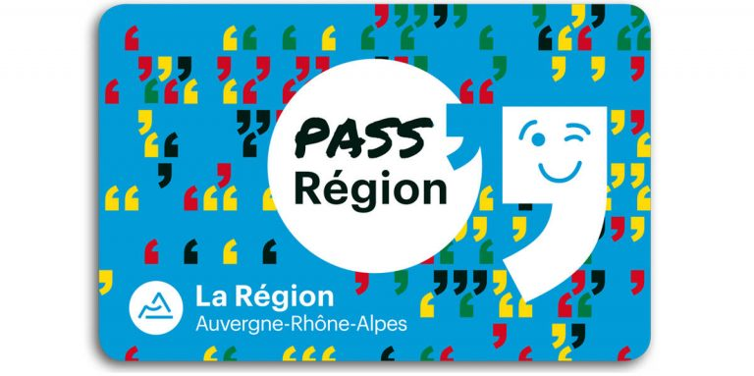

COMME CHAQUE ANNEE, HAUTS LYONNAIS EST PARTENAIRE DE LA REGION AUVERGNE-RHÔNE-ALPES POUR LA CARTE PASS REGION.

EN EFFET, LES ETUDIANTS TITULAIRES DE CELLE-CI PEUVENT PRETENDRE A UN REMBOURSEMENT DE 30€ DANS LE CADRE D’UNE LICENCE SPORTIVE AU CLUB.

PROCEDURE :

1/ HAUTS LYONNAIS FAIT LA DEMANDE A LA REGION PAR LE BIAIS DU FORMULAIRE CI-DESSOUS.

2/ LA REGION CREDITE HAUTS LYONNAIS, SI LA CARTE EST BIEN VALIDEE, ET CHARGEE OU RECHARGEE PAR L’ETABLISSEMENT SCOLAIRE.

3/ HAUTS LYONNAIS REMBOURSE CHAQUE FAMILLE QUI EN AURA FAIT LA DEMANDE, PAR CHEQUE, AU PRINTEMPS DE LA SAISON SPORTIVE EN COURS.

POUR QUE LE DOSSIER SOIT TRAITE, CHAQUE DEMANDE DEVRA SE FAIRE EN REMPLISSANT LE FORMULAIRE CI-DESSOUS AVANT IMPERATIVEMENT LE 31 MAI DE L’ANNEE SPORTIVE ET L’ENVOYER PAR MAIL A : christophemoliere@orange.fr

…………………………………………………………………………………………………………………………………
FORMULAIRE

NOM : PRENOM :

CATEGORIE : DATE DE NAISSANCE :

N° CARTE PASS REGION :

ADRESSE POSTALE POUR RETOUR REGLEMENT :
…………………………………………………………………………………………………………………………………

